# ../untitled%20folder/屏幕快照%202017-07-25%20下午12.40.46.png平台介绍：

这个是我们软件的目录。是三种游戏的入口。要想进入狼人杀游戏，点击第一个box “werewolves” ，第二个进入 the king’s game，第三个进入who is the spy。

# 狼人杀游戏

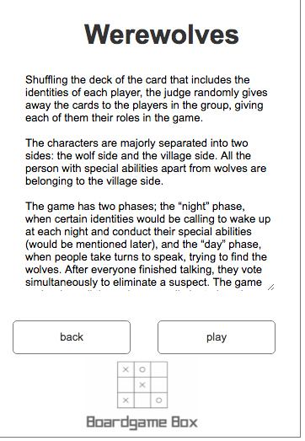

这个是我们游戏的介绍页面。中间大段的英文文字代表的是游戏的基本规则。游戏规则的板块是可以下滑的，玩家通过用手指触屏向下滑动看完所有的游戏介绍说明。

下面有两个按钮，back会回到index；play会进入游戏初始化界面。

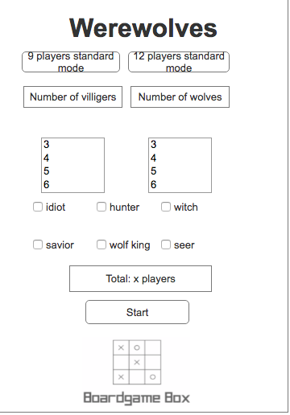

## 狼人杀首页

这个是游戏的初始化页面，玩家能选择狼人杀这一句里面会出现什么样的角色。

9 players standard mode 和 12 players standard mode是两个快捷键。

当用户修改快捷选择的时候自动切换成自定义状态

* 9 players standard mode功能介绍：

按下第一个，下面的设置会自动成为：3villagers ＋ 3 wolves。同时，seer ＋hunter＋witch的 Checkbox 也会被勾上。

* 12 players standard mode功能介绍：

按下第二个，卡面的设置会自动成为：

4villagers ＋ 4 wolves。同时 seer ＋ hunter ＋ witch ＋ idiot 的 checkbox 会被勾上。

* 自定义

如果玩家想要再定制自己的游戏配置，可以自己再改动，改动方法为自己钩画checkbox 或者滑动 villagers 或者 wolves 的数量。

其中 number of villagers 和 number of wolves 在每一局里的数字是可以变换的，所以这里会有选项。可能是3／4/5/6个村名／狼人。所以狼人和村民数量的表现形式是scroll bar

然而其他角色的数量是不会改变的，所以我们用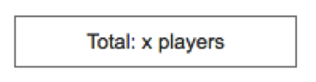checkbox来表示，上面的＊会根据用户选择的实际人数而发生变化。 这有可能是这一局会有这个角色或者没有这个角色。

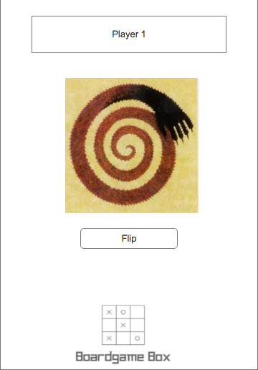

## 发牌页面

* player＊玩家当前编号
* 按下flip之前，所有玩家看到的都只是相同的卡背。这样就避免了玩家之间偷窥别人的身份。
* 按下flip之后，这个卡背将会有一个翻转的特效，然后转过来将会显示这个玩家本局游戏的身份。反转后的示意图为下图。

## 发牌结果界面

* 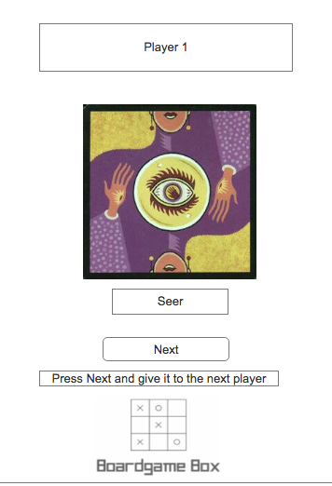反转后看到的是这样的页面。
* 中间是反转以后的结果图片，图片随机产生，这个玩家随机到的角色是预言家。
* seer：指该图片所对应的角色名字
* 只有跳转到这个页面后才会出现next 按钮，按下次按钮将会跳转到player 2，然后身份也会被隐藏，跳转回卡背的页面。

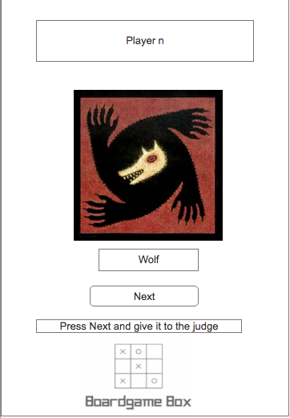

## 最后一名玩家结果页

* 当手机传到最后一个玩家时，next 按钮下方的提示变成了“pass to the judge”意思是传给法官。法官最后按下next 游戏正式开始。

## ../Screen%20Shot%202017-07-25%20at%204.51.02%20PM.png法官界面

* 这个就是法官看到的常规的游戏正在进行时的页面。
* 每一个头像上应该是附带有编号的，从小到大增次排列。（未在页面上显示出来因为我们不是很会用这个软件。。。）
* 当法官将手指移到check上时，每一个编号的玩家头像上方将会出现这个编号的玩家所对应的身份。（示意图在下面）当上帝将手指移开后，头像上的额外身份将不再显示。

## ../untitled%20folder/屏幕快照%202017-07-25%20下午12.34.41.png身份显示界面

* 这个是当上帝将手指移动到check button上的时候的效果图。
* 这个信息将帮助法官做游戏过程中的种种判定。比如当预言家验人时，如果验的是1号玩家，法官可以通过按下check确认1号玩家是否为狼人，然后再回复预言家验人信息。
* 当游戏结束后，法官可以通过按下end键来结束游戏。按下end键后页面将跳转回index。

# 国王游戏

## 国王游戏的规则

根据玩家人数放置特定数量的扑克牌，例如7人游戏就放置A,2,3,4,5,6,K无论都少人都得放入K为国王牌

游戏最高13人为A,2,3,4,5,6,7,8,9,10,J,Q,K

在发扑克牌给每名角色后，国王亮出牌，该名玩家成为本轮游戏的国王

游戏的内容是国王指定玩家做任何不出格的事情，国王不直接指定玩家，而是指定号码，例如：国王指定2和4唱一首歌，随后抽到2和4的人就得唱歌

一轮结束以后重新洗牌，进行下一轮

## 国王游戏首页

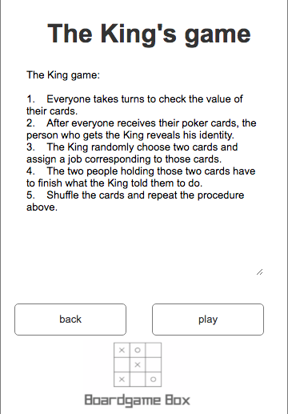

back按钮：用户点击后返回首页

play按钮：用户点击后开始游戏，跳转到游戏页面

## Macintosh HD:Users:yeran:Desktop:屏幕快照 2017-07-25 下午3.45.38.png选择游戏人数页面

* 一个下拉框 允许用户选择游戏人数。游戏人数为6-13人。初始游戏人数设定在9，为推荐人数。选择完人数之后用户点击start按钮开始分配扑克牌
* 在开始分配扑克牌页面前，我们需要根据人数对于扑克牌进行准备

扑克牌K 永远都有，其余的牌是由扑克牌2 开始，按照玩家人数递增。

例如：如果有9名玩家，那么牌堆的组成将由K加上 A，2，3，4，5，6，7，8

这也就构成了接下来需要抽取的牌堆

在发给每名玩家身份的时候，系统将通过随机给每名玩家从牌堆中抽取一张扑克牌

此时手机应交给第一名玩家，第一名玩家将进入身份查看界面

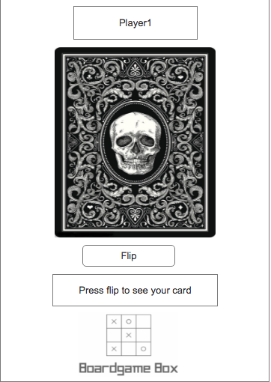

## 发牌页面

* 此时为了防止卡牌泄露，我们首先展示的是一张卡牌背面
* 第一名玩家点击Flip按钮，触发动态图层，随后隐藏卡牌背面，展示玩家1抽到的卡牌

## Macintosh HD:Users:yeran:Desktop:屏幕快照 2017-07-25 下午3.56.39.png身份显示页面

* 随后第一名玩家将看到自己抽到的卡牌，假设玩家一抽到了A
* 随后他的flip按钮变为next按钮，点击next按钮后将回到之前那个卡牌背面的界面，player1将变成player2开始第二名玩家的卡牌查看界面。如果不按下flip按键，next按键将不会出现。
* 依次轮回直到所有玩家查看完扑克牌，进入游戏开始界面

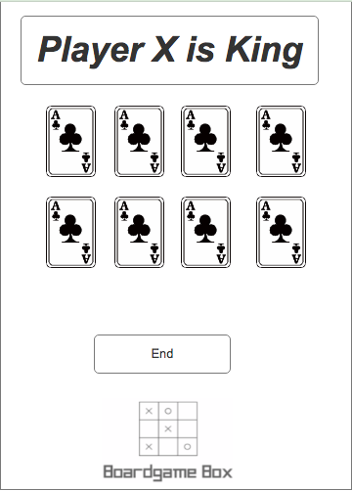

## 法官组织游戏页面

* 这里将扑克牌A复制了8遍，假设有8名玩家，实际应该显示扑克牌A~7和一个K
* 最上方显示第几名玩家是国王
* 游戏开始进行，K 选择下面卡里的任意两张卡，让他们做任意一件事情。
* K 点开两张卡，卡片将会反转，显示出拿到这张卡的是几号玩家。

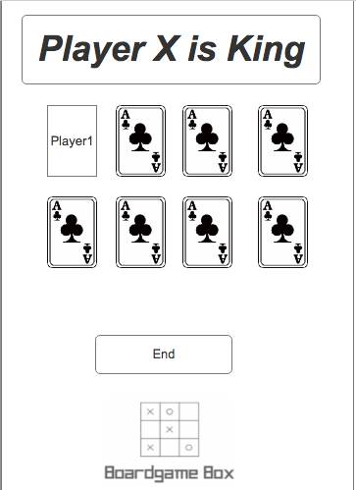

## 扑克牌被国王指定页面

* 这里假设K选择了第一张牌来完成任务，点击第一张牌后，次牌反转，显示出player1.因此player1成为被选中的受害者开始做K 要求他做的事情。
* 一轮结束之后，可以按end按钮结束游戏返回主页

# 谁是卧底

## 游戏规则

游戏人数：5 － 15

游戏规则： 若游戏人数为7人 。  
在场7个人中6个人拿到相同的一个词语，剩下的1个拿到与之相关的另一个词语。  
每人每轮只能说一句话描述自己拿到的词语（不能直接说出来那个词语），与不能让卧底发现，也要给同胞以暗示。  
每轮描述完毕，7人投票选出怀疑是卧底的那个人，得票数最多的人出局，俩个人一样多的话，待定（就是保留）。  
若有卧底撑到剩下最后三人，则卧底获胜，反之，则大部队获胜。

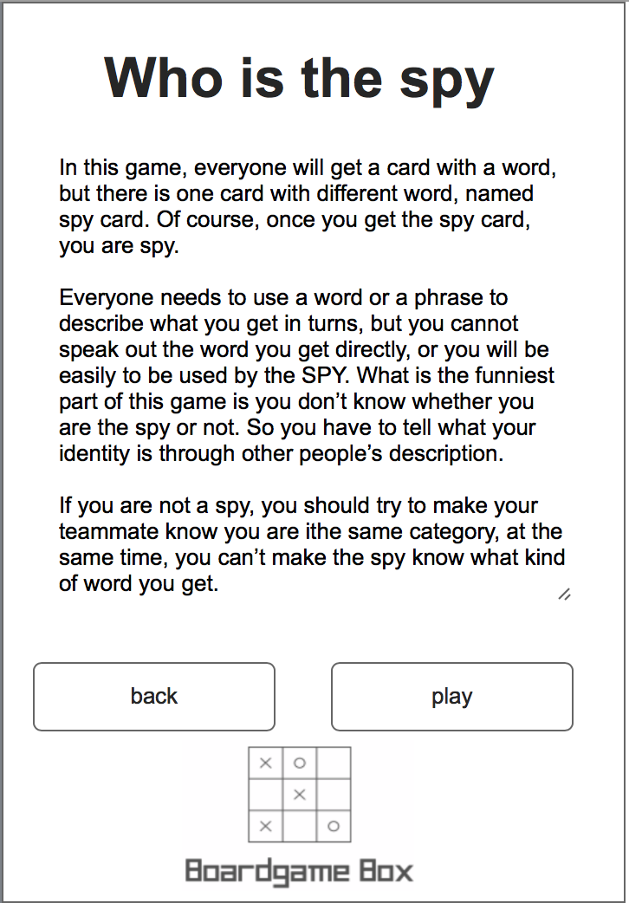

## 谁是卧底首页

* 这个是我们游戏的介绍页面。中间大段的英文文字代表的是游戏的基本规则。游戏规则的板块是可以下滑的，玩家通过用手指触屏向下滑动看完所有的游戏介绍说明。
* 下面有两个按钮，back会回到index 主页；play会进入游戏初始化界面。

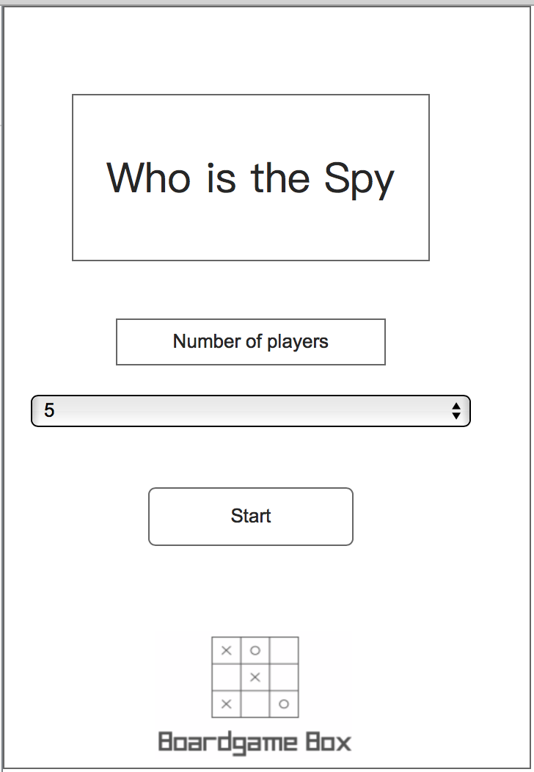

## 人数设定页面

* 这个是游戏的人数选择项目。这里选择的人数将随之改变后面的游戏设定。

选项范围 5-15人

* 若选择的是5-8人，则本剧有1位卧底，拿到词组里的卧底词，其余的都是平民，拿到词组里的平民词。
* 选择完毕之后，手指点击start 开始游戏。

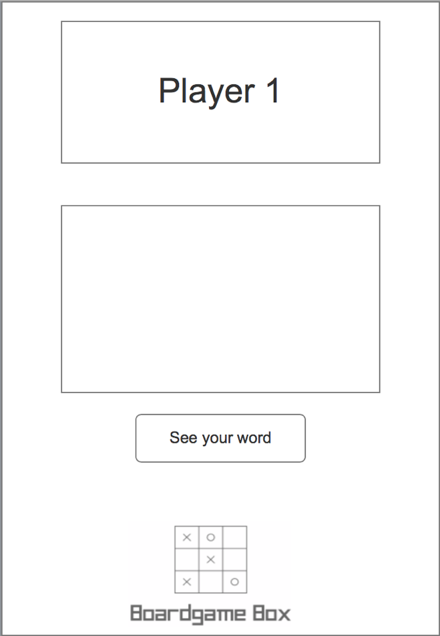

## 发身份页面

* 玩家在点击see your word 之前，看到的都只是一个白板。点击see your word button之后词会显示出来。

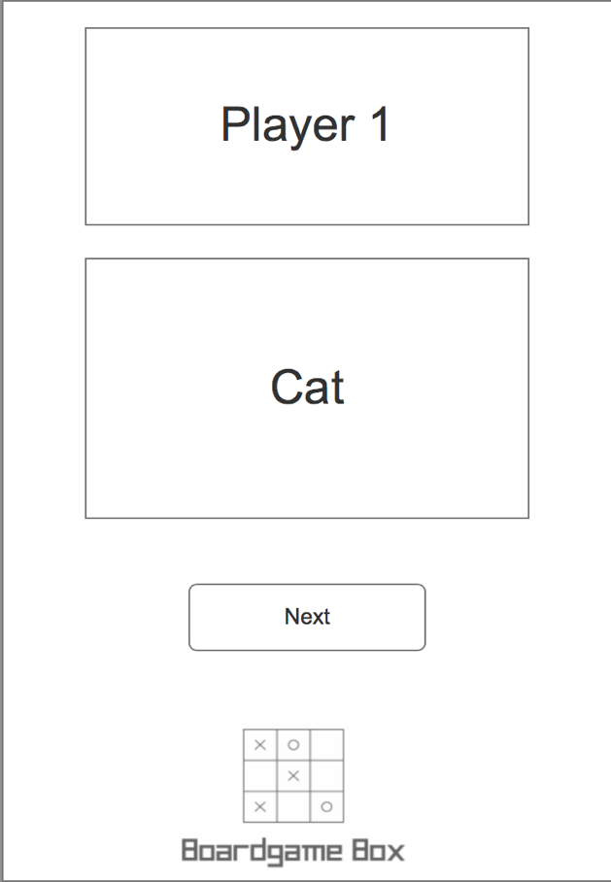

## 身份查看结果页面

* See your word button 会渐变成 next button。
* 此序列号玩家对应的词语会显现出来。
* 若本局游戏参加人数为5 人，则这一局有一个卧底。
* 若此序列号玩家拿到的词语是卧底次，他将成为这一局的卧底。
* 所有的玩家在传过词语之后再点击next， 游戏将正式开始。画面将跳转到下一个页面。

## Screen%20Shot%202017-07-25%20at%202.59.11%20PM.png游戏开始界面

* 这一面的头像数量将和之前预设的游戏人数相同。头像旁边应该需要有编号的。头像的顺序以增次排列。
* 当玩家发言结束，决定将谁投票出局时，可以长按这个玩家对应编号的头像。出局后头像将会变成词语，显示此玩家时卧底还是平民。显示示意图如下。
* 每一轮人们决定投票将谁踢出局，就长按

玩家编号对应的头像。这里可以有任何特效。比如说可以这个头像慢慢碎掉。或者是一个圆圈的加载条，长按时加载条变慢，玩家就被确认投票出局了。

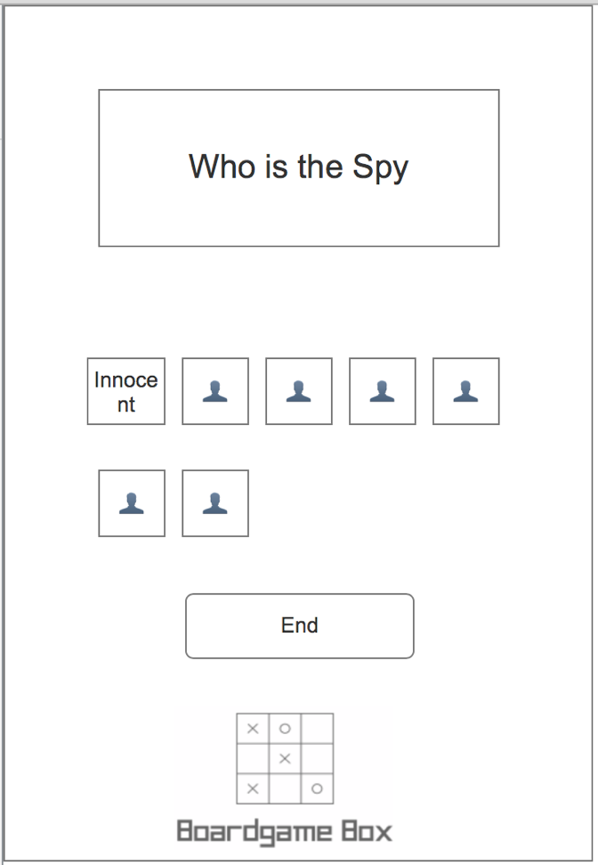

## 公投玩家出局页面

* 从此图可以看出，1号玩家被决定投票出局了。而且1号玩家的身份时平民。
* 若游戏介绍，对应数量的卧底都被投票出局，或者对应数量的好人都被投票出局，游戏结束。此时可以通过按下end button 回到index 页面。